

ĐẢNG ỦY PHƯỜNG THẠNH MỸ LỢI

**CHI BỘ TRƯỜNG THCS NGUYỄN THỊ ĐỊNH**

🙠🟑🙢

**CHUYÊN ĐỀ SINH HOẠT DẢNG**

**QUÝ III - NĂM 2019**

**“XÂY DỰNG Ý THỨC TÔN TRỌNG NHÂN DÂN, PHÁT HUY DÂN CHỦ, CHĂM LO ĐỜI SỐNG NHÂN DÂN THEO TƯ TƯỞNG, ĐẠO ĐỨC, PHONG CÁCH HỒ CHÍ MINH ”**

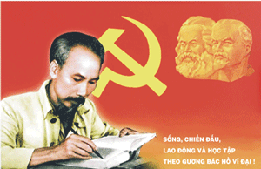

Người thực hiện: Phạm Thị Thanh Hải

**Đảng viên: Trần Thị Kim Tuyến**

1. **ĐẶT VẤN ĐỀ**

Theo Chỉ thị 05-CT/TW, Kế hoạch 03-KH/TW thì chuyên đề học tập và làm theo tư tưởng Hồ Chí Minh năm 2019 là: Xây dựng ý thức tôn trọng Nhân dân, phát huy dân chủ, chăm lo đời sống nhân dân theo tư tưởng, đạo đức, phong cách Hồ Chí Minh.

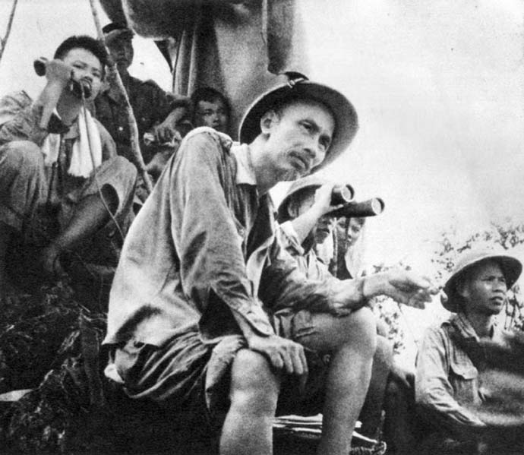

Trong suốt cuộc đời hoạt động cách mạng đầy gian khổ, hy sinh, Bác luôn là một tấm gương đạo đức mẫu mực cho mọi người học tập và noi theo. Sự phát triển mạnh mẽ của khoa học và công nghệ, toàn cầu hóa, liên kết kinh tế quốc tế và khu vực, biến đổi khí hậu, cạn kiệt tài nguyên, ô nhiễm môi trường… đang đặt ra cho mỗi quốc gia dân tộc, trong đó có Việt Nam, nhiều vấn đề cần phải giải quyết.  
Tình hình thế giới và trong nước tạo ra cả thời cơ, thuận lợi và khó khăn, thách thức đan xen; đặt ra nhiều vấn đề mới, yêu cầu mới to lớn, phức tạp hơn đối với sự nghiệp đổi mới, phát triển đất nước và bảo vệ độc lập, chủ quyền, thống nhất, toàn vẹn lãnh thổ của Tổ quốc, đòi hỏi Đảng, Nhà nước và nhân dân ta phải nỗ lực phấn đấu mạnh mẽ hơn.  
Bối cảnh chung đó đang yêu cầu tăng cường giáo dục đạo đức, lối sống trong Đảng và xã hội theo tư tưởng, tấm gương của Chủ tịch Hồ Chí Minh.

Vì vậy, Học tập và làm theo phong cách gương mẫu của Người là một việc làm rất quan trọng và cần thiết đối với sự nghiệp cách mạng ở nước ta hiện nay. Đây là trách nhiệm, đồng thời cũng là vinh dự của người cán bộ cách mạng. Tăng cường việc xây dựng ý thức tôn trọng Nhân dân, phát huy dân chủ, chăm lo đời sống Nhân dân theo tư tưởng, đạo đức, phong cách Hồ Chí Minh trong cán bộ, đảng viên, nhằm tạo động lực to lớn cho công cuộc đổi mới, góp phần đẩy mạnh xây dựng Đảng trong sạch, vững mạnh về chính trị, tư tưởng, tổ chức và đạo đức, xây dựng Nhà nước pháp quyền xã hội chủ nghĩa của dân, do dân, vì dân, củng cố hệ thống chính trị trong giai đoạn hiện nay.

1. **GIẢI QUYẾT VẤN ĐỀ.**

Năm 2019 là năm chúng ta kỷ niệm 50 năm thực hiện Di chúc của Người (1969 - 2019); 70 năm Bác viết tác phẩm Dân vận (1949 - 2019); 50 năm tác phẩm “Nâng cao đạo đức cách mạng, quét sạch chủ nghĩa cá nhân” (1969 - 2019). Thực hiện có hiệu quả chủ đề xây dựng ý thức tôn trọng Nhân dân, phát huy dân chủ, chăm lo đời sống Nhân dân trong năm 2019 và các năm tiếp theo là thực hiện tốt Chỉ thị 05-CT/TW của Bộ Chính trị khóa XII về đẩy mạnh học tập và làm theo tư tưởng, đạo đức, phong cách Hồ Chí Minh.

**1. Tư tưởng Hồ Chí Minh về tôn trọng Nhân dân, phát huy dân chủ, chăm lo đời sống Nhân dân**

- Tư tưởng Hồ Chí Minh về tôn trọng Nhân dân xuất phát từ những bài học lớn được rút ra từ chiều sâu của lịch sử như Nguyễn Trãi đã kết luận: Lật thuyền mới rõ dân như nước. Đồng thời là sự vận dụng và phát triển sáng tạo học thuyết Mác-Lênin khi các nhà kinh điển khẳng định cách mạng là sự nghiệp của quần chúng Nhân dân, Nhân dân đóng vai trò quyết định trong sự nghiệp cách mạng. Dưới sự lãnh đạo của Đảng, cách mạng và kháng chiến thành công, đem lại giá trị lớn nhất là chế độ Dân chủ Cộng hòa. Từ đây, phạm trù “ý thức tôn trọng nhân dân” mới thật sự có ý nghĩa khoa học, cách mạng và nhân văn. Theo Hồ Chí Minh, người cách mạng “yêu nước” là phải “thương dân”, “trung với nước” là phải “hiếu với dân”.

- Tôn trọng Nhân dân trước hết phải có thái độ đánh giá cao vai trò, vị trí của Nhân dân. Theo Người, “nếu không có nhân dân thì Chính phủ không đủ lực lượng… Chúng ta phải yêu dân, kính dân thì dân mới yêu ta, kính ta”.

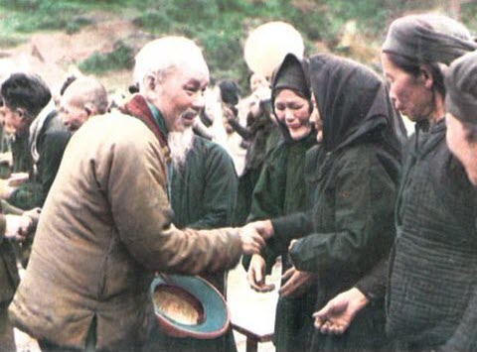

Bàn về chữ “Nhân”, Hồ Chí Minh cho rằng “Nhân nghĩa là nhân dân”. Trong bầu trời không gì quý bằng nhân dân. Trong thế giới không gì mạnh bằng lực lượng đoàn kết của nhân dân”. Bàn về chữ “Thiện”, Người cho rằng “Thiện là tốt đẹp. Trong xã hội không gì tốt đẹp, vẻ vang bằng phục vụ cho lợi ích của nhân dân”.

Muốn thật sự tôn trọng Nhân dân thì phải hiểu dân. Chính tài dân, sức dân, của dân, quyền dân, lòng dân, sự khôn khéo, hăng hái, anh hùng đã tạo nên “cái gốc” của dân. Kế thừa quan điểm chủ nghĩa Mác-Lênin, Hồ Chí Minh khẳng định “cách mạng là sự nghiệp của quần chúng nhân dân” Mặt khác phải thấy rằng dân chúng tai mắt họ nhiều, việc gì họ cũng nghe, cũng thấy. “Dân chúng đồng lòng, việc gì cũng làm được. Dân chúng không ủng hộ, việc gì làm cũng không nên”. Hồ Chí Minh chỉ rõ: “Kinh nghiệm trong nước và các nước tỏ cho chúng ta biết: có lực lượng dân chúng việc to tát mấy, khó khăn mấy làm cũng được. Không có, thì việc gì làm cũng không xong”.

Trên cơ sở nhận thức “nước lấy dân làm gốc”, ý thức tôn trọng Nhân dân phải luôn gắn chặt những “điều không nên” và những “điều nên” làm. Giữa năm 1948, Hồ Chí Minh đã chỉ ra 6 điều không nên làm và 6 điều nên làm. Trong 6 điều không nên làm có những điều liên quan đến cuộc sống hàng ngày của Nhân dân nói chung, đồng bào miền ngược nói riêng như tín ngưỡng phong tục, đáng chú ý là “không bao giờ sai lời hứa”, “không nên làm hoặc nói điều gì có thể làm cho dân hiểu lầm rằng mình xem khinh họ”. Những điều nên làm cũng liên quan đến công việc thực tế hàng ngày, đặc biệt là “làm cho dân nhận thấy mình là người đứng đắn, chăm công việc, trọng kỷ luật”. Hồ Chí Minh kết thúc 12 điều đó bằng bài thơ cổ động khẳng định đã là người yêu nước thì “nhất quyết không quên” và ai cũng làm được, phải biến thành thói quen, muôn người như một. Làm được như vậy thì dân tin, gốc vững. Mà “Gốc có vững cây mới bền. Xây lầu thắng lợi trên nền nhân dân”.

- Phát huy dân chủ là một khía cạnh biểu hiện ý thức tôn trọng Nhân dân. Trong chế độ Dân chủ Cộng hòa, dân là chủ, thì Chính phủ, Đảng, cán bộ từ trung ương đến địa phương đều phải phụng sự Nhân dân, là công bộc của dân, “sẵn sàng vui vẻ làm trâu ngựa, làm tôi tớ trung thành của nhân dân”. Từ chỗ đánh giá cao vai trò của dân, Hồ Chí Minh nhấn mạnh trách nhiệm của Đảng, Nhà nước trong việc phát huy quyền làm chủ của Nhân dân, làm sao cho họ có năng lực làm chủ, biết hưởng, dùng quyền dân chủ, dám nói, dám làm. Dân chủ được Người giải thích ngắn gọn, súc tích là dân làm chủ và dân là chủ.

Hồ Chí Minh kiên trì xây dựng một nhà nước thật sự dân chủ - nhà nước của dân, do dân, vì dân. Mối quan tâm hàng đầu của Người là làm cho mọi người dân hiểu nhà nước mới, chế độ mới khác nhà nước cũ, chế độ cũ ở điều quan trọng nhất là giá trị dân chủ. Dân chủ tức là Nhân dân có quyền lợi làm chủ và phải có nghĩa vụ làm tròn bổn phận công dân. Nước dân chủ, chế độ dân chủ thì bao nhiêu lợi ích đều vì dân, bao nhiêu quyền hạn đều của dân, công việc đổi mới là trách nhiệm của dân, quyền hành và lực lượng đều ở nơi dân. Trong nước dân chủ thì địa vị cao nhất là dân, dân là quý nhất, lực lượng Nhân dân là mạnh nhất.

Phát huy dân chủ là phát huy tài dân. Bởi vì, “dân chúng biết giải quyết nhiều vấn đề một cách giản đơn, mau chóng, đầy đủ, mà những người tài giỏi, những đoàn thể to lớn, nghĩ mãi không ra”. Muốn vậy, thì phải chịu khó nghe dân, gặp dân, hiểu dân, học dân, hỏi dân. Học hỏi dân để lãnh đạo dân. Theo Hồ Chí Minh “Không học hỏi dân thì không lãnh đạo được dân. Có biết làm học trò dân, mới làm được thầy học dân”.

Khi người dân chưa hiểu dân chủ là gì thì không thể thực hành dân chủ thật sự. Vì vậy phát huy dân chủ là phải tìm mọi cách bàn bạc, giải thích cho dân hiều rõ. “Được dân chúng đồng ý. Do dân chúng vui lòng ra sức làm”. Phát huy dân chủ là tìm đủ cách giải thích cho dân hiểu, ngay cả những việc trực tiếp có lợi cho dân, như đắp đê, hộ đê, tăng gia sản xuất, bình dân học vụ. Giống như đem một cái bánh ngọt ngon lành bắt người ta ăn, nhét vào miệng người ta, thì ai cũng chán. Nếu làm theo cách hạ lệnh, cưỡng bức, thì dân không hiểu, dân oán. Trên cơ sở tin vào dân chúng, phát huy dân chủ là “nghị quyết gì mà dân chúng cho là không hợp thì để họ đề nghị sửa chữa. Dựa vào ý kiến dân chúng mà sửa chữa cán bộ và tổ chức của ta”.

- Về chăm lo đời sống Nhân dân. Tư tưởng Hồ Chí Minh là vì con người, do con người, trước hết là vì dân và do dân. Người nói rằng “tôi chỉ có một sự ham muốn, ham muốn tột bậc, là làm sao cho nước ta được hoàn toàn độc lập, dân ta được hoàn toàn tự do, đồng bào ai cũng có cơm ăn áo mặc, ai cũng được học hành”. Từ lúc còn là người thiếu niên mười lăm tuổi, Hồ Chí Minh đã sớm hiểu biết và rất đau xót trước cảnh thống khổ của đồng bào. Người quyết tâm đi ra nước ngoài tìm đường cứu nước, cứu dân.

**2. Đạo đức Hồ Chí Minh về tôn trọng Nhân dân, phát huy dân chủ, chăm lo đời sống Nhân dân**

- Đạo đức Hồ Chí Minh về ý thức tôn trọng Nhân dân thể hiện nổi bật ở sự thống nhất giữa tư tưởng đạo đức và tư tưởng chính trị của Người.

Đạo đức nói chung, liên quan đến tôn trọng Nhân dân nói riêng thì phải nêu gương về trong sạch, đề cao chữ Liêm. Theo Hồ Chí Minh, đạo đức về tôn trọng Nhân dân là không xâm phạm đến Nhân dân, một trong những biểu hiện rõ nhất là thực hành chữ Liêm. Liêm là trong sạch, không tham lam, tham ô, tham nhũng.

- Đạo đức Hồ Chí Minh về phát huy dân chủ. Dân chủ như đã bàn đến, được hiểu ngắn gọn: dân là chủ và dân làm chủ. Từ chỗ nâng cao dân trí, bồi dưỡng ý thức, năng lực làm chủ, phát triển văn hóa chính trị và tính tích cực công dân, khuyến khích Nhân dân tham gia vào công việc của Đảng, Chính phủ, thì một điều quan trọng là tạo điều kiện cho dân “dùng quyền dân chủ của mình, dám nói, dám làm”.

- Người yêu cầu cán bộ, đảng viên nắm chắc quan điểm giai cấp, đi đúng đường lối quần chúng, thành tâm học hỏi quần chúng, kiên quyết dựa vào quần chúng, phát động quần chúng thực hiện chủ trương, chính sách của Đảng, Nhà nước. Phải khiêm tốn, gần gũi quần chúng, không được kiêu ngạo; phải thực sự cầu thị, không được chủ quan.

- Hồ Chí Minh nhiều lần chỉ rõ “làm cán bộ tức là suốt đời làm đày tớ trung thành của nhân dân. Mấy chữ a,b,c này không phải ai cũng thuộc đâu, phải học mãi, học suốt đời mới thuộc được”. Về tư cách người đảng viên, lãnh đạo, Người nói: “Mỗi người đảng viên, mỗi người cán bộ từ trên xuống dưới đều phải hiểu rằng: Mình vào Đảng để làm đày tớ cho nhân dân. Bác nhấn mạnh: Làm đày tớ nhân dân chứ không phải làm “quan”nhân dân, không ra lệnh, ra oai, không làm quan cách mạng. Quan điểm “mỗi đảng viên và cán bộ phải xứng đáng là người lãnh đạo, là người đầy tớ thật trung thành của nhân dân

- Phát huy quyền làm chủ của Nhân dân là phát huy quyền của người dân về mọi mặt chính trị, kinh tế, văn hóa, giáo dục, chăm sóc sức khỏe...; phải quan tâm phát triển năng lực, tiềm năng của mọi người dân.

- Đạo đức Hồ Chí Minh về chăm lo đời sống Nhân dân. Hồ Chí Minh quan tâm hàng đầu, một cách rất nhất quán về đạo đức. Người để lại cho chúng ta nhiều phẩm chất đạo đức quý báu, cao nhất, cốt lõi là chí công vô tư, tức là nêu cao chủ nghĩa tập thể, trừ bỏ chủ nghĩa cá nhân.

Đạo đức là một nét đặc trưng bản chất của chủ nghĩa xã hội. Vì vậy, thể hiện rõ nhất về đạo đức chăm lo đời sống nhân dân là trong thời kỳ xây dựng chủ nghĩa xã hội hiện nay.

**3. Phong cách Hồ Chí Minh tôn trọng Nhân dân, phát huy dân chủ, chăm lo đời sống Nhân dân.**

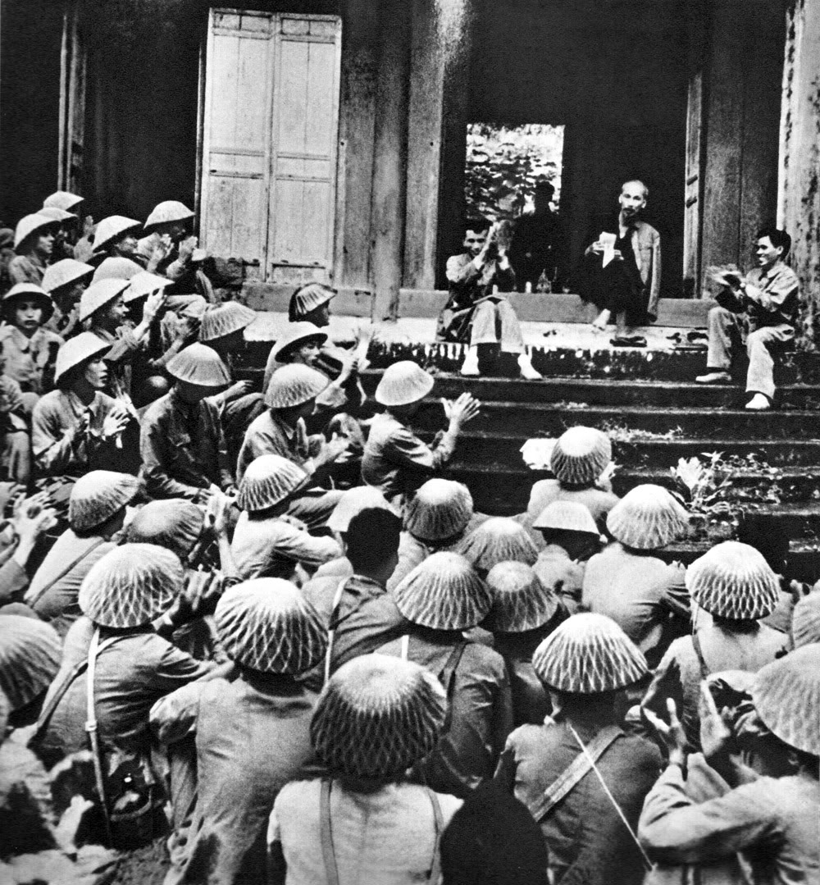

- Phong cách Hồ Chí Minh tôn trọng Nhân dân xuất phát một cách tự nhiên từ nhân cách, cuộc đời, cái tâm, cái đức vì nước, vì dân của Người.

Phong cách tôn trọng Nhân dân của Hồ Chí Minh thể hiện nhiều cách.

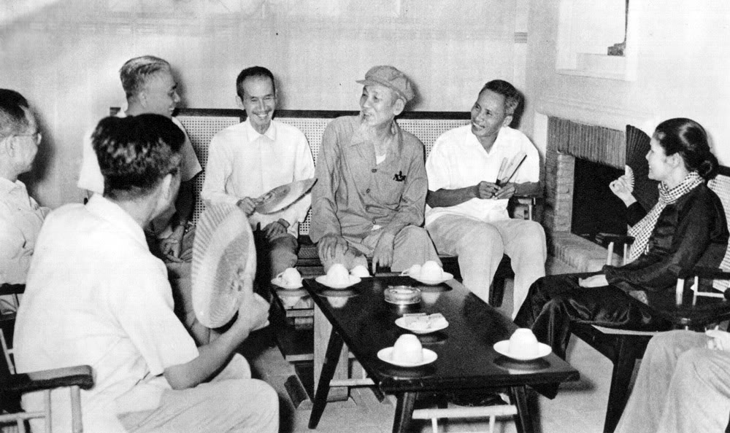

Hồ Chí Minh yêu trẻ, kính già, trọng phụ nữ. Phong cách Hồ Chí Minh phát huy dân chủ xuất phát từ chỗ tôn trọng Nhân dân, đề cao vai trò, vị trí của Nhân dân. Dù bận rất nhiều công việc đối nội, đối ngoại, nhưng về với dân, đến với quần chúng, những người “không quan trọng” để học dân, hỏi dân, hiểu dân, nghe dân nói, thấy dân làm, để nắm vững dân tình, dân tâm, dân ý là nhu cầu thường trực của Bác. Người ra thao trường cùng bộ đội, “chống gậy lên non xem trận địa”, đến nhà máy, công trường, hầm mỏ, nông trường, hợp tác xã, trường học, bệnh viện.

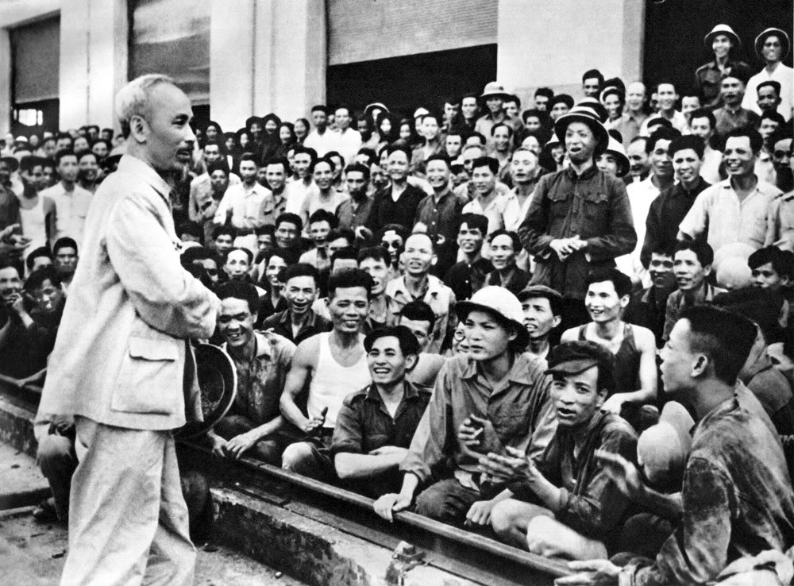

Người đến nhà giữ trẻ, lớp mẫu giáo, ra đồng ruộng, thăm nhà ở công nhân, cán bộ bình thường v.v.. Hàng trăm lần Hồ Chí Minh đi về cơ sở không đơn thuần chỉ là tác phong quần chúng, mà chứa đựng trong đó là phong cách phát huy dân chủ. Bởi vì Người đến với quần chúng là để lắng nghe và thấu hiểu, thấu cảm cuộc sống của mọi tầng lớp Nhân dân miền ngược, miền xuôi, nông thôn, thành thị. Người muốn nghe được tiếng dân, đi vào lòng Nhân dân, hiểu được nhịp đập của cuộc sống xung quanh. Hồ Chí Minh căn dặn mỗi cán bộ khi thực hiện phong cách phát huy dân chủ phải bắt đầu từ mỗi một khẩu hiệu, mỗi một công việc, mỗi một chính sách của chúng ta, đều phải dựa vào ý kiến và kinh nghiệm của dân chúng, phải nghe theo nguyện vọng của dân chúng. Muốn hiểu biết, học hỏi dân chúng thì phong cách của người cán bộ phải thể hiện sự nhiệt thành, quyết tâm, khiêm tốn, chịu khó.

1. **KẾT THÚC VẤN ĐỀ:**

- Quán triệt sâu sắc tư tưởng của Chủ tịch Hồ Chí Minh: "Lực lượng của dân rất to. Việc dân vận rất quan trọng. Dân vận kém thì việc gì cũng kém. Dân vận khéo thì việc gì cũng thành công". Cách mạng là sự nghiệp của nhân dân, do nhân dân, vì Nhân dân; Nhân dân là chủ, Nhân dân làm chủ; tin tưởng ở trí tuệ của Nhân dân, tin vào sức mạnh và lực lượng của Nhân dân để làm cách mạng.

- Đẩy mạnh đấu tranh phòng, chống tham nhũng, lãng phí, quan liêu, hách dịch, cửa quyền trong đội ngũ cán bộ, đảng viên.

- Học tập và làm theo tư tưởng, tấm gương đạo đức, phong cách Hồ Chí Minh đối với Đảng và nhân dân ta là công việc thường xuyên lâu dài, quan trọng, bởi tư tưởng Hồ Chí Minh là nền tảng tư tưởng của Đảng ta, tấm gương đạo đức, phong cách Hồ Chí Minh là những di sản tinh thần vô cùng to lớn để lại cho chúng ta. để góp phần tạo chuyển biến căn bản, mạnh mẽ về chất lượng, hiệu quả giáo dục, đào tạo; đáp ứng ngày càng tốt hơn công cuộc xây dựng, bảo vệ Tổ quốc. Giáo dục con người Việt Nam phát triển toàn diện và phát huy tốt nhất tiềm năng, khả năng sáng tạo của mỗi cá nhân. Góp phần, hoàn thiện các chuẩn mực giá trị văn hóa và con người Việt Nam, tạo môi trường và điều kiện để phát triển về nhân cách, đạo đức, trí tuệ, năng lực sáng tạo, thể chất, tâm hồn, trách nhiệm xã hội, nghĩa vụ công dân, ý thức tuân thủ pháp luật; nêu cao tinh thần yêu nước, tự hào dân tộc cho mỗi học sinh và đó lương tâm, trách nhiệm của mỗi người giáo viên, đảng viên và công nhân viên trường THCS Nguyễn Thị Định.

- Tiếp tục đổi mới, nâng cao hiệu quả công tác dân vận, tăng cường quan hệ mật thiết giữa nhà trường với Ban đại diện cha mẹ học sinh, phụ huynh học sinh; có kế hoạch thường xuyên tìm hiểu tình hình đời sống, tâm tư, nguyện vọng của học sinh để có chủ trương, biện pháp xử lý đúng đắn, kịp thời.

- Chủ động, tích cực trong thực hiện các chương trình, kế hoạch, mục tiêu phát triển giáo dục, đổi mới phương pháp dạy học, tổ chức cho học sinh đi học tập trải nghiệm.

Tự giác có ý thức học tập là cách tốt nhất để mỗi chúng ta tự rèn luyện mình trở thành người cán bộ , đảng viên thật sự trung thành,sang tạo tận tụy gương mẫu góp phần vào thành công chung của nội dung học tập nêu cao “**Xây dựng ý thức tôn trọng Nhân dân, phát huy dân chủ, chăm lo đời sống nhân dân theo tư tưởng, đạo đức, phong cách Hồ Chí Minh.”**

*Ngày 25 tháng 9 năm 2019*

**Người thực hiện**

**TRẦN THỊ KIM TUYẾN**